Tájékoztatás
az egyszerűsített nyilvántartásba vételi eljárás lefolytatásáról

Szabályozási környezet
Az NKE ÁKK VTKK MIF PMO az állami tisztviselők képzésében és továbbképzésében is irányadó, a közszolgálati tisztviselők továbbképzéséről szóló 273/2012. (IX. 28.) Korm. rendelet (továbbiakban: Rendelet) 6. § g) pontja alapján közreműködik a belső továbbképzési programok egyszerűsített nyilvántartásba vételében és gondoskodik a továbbképzési programjegyzék kezeléséről.
A Rendelet 2. § (1) bekezdés b) pontja értelmében belső továbbképzés: közigazgatási szerv, felsőoktatási vagy felnőttképzési intézmény által folytatott szakmai továbbképzés, amely a megrendelő közigazgatási szerv számára speciális intézményi vagy munkaköri ismereteket, illetve képességeket közvetít;
A Rendelet 2. § (1) bekezdés d) pontja értelmében egyszerűsített nyilvántartásba vétel: a belső továbbképzési program és az azt megvalósító közigazgatási szerv, felsőoktatási vagy felnőttképzési intézmény nyilvántartásba vétele, amelynek eredményeként a továbbképzési program felkerül a továbbképzési programjegyzékre.

Regisztráció a Probono-rendszerben
Az adminisztrációval megbízott tisztviselőnek előzetesen regisztrálnia kell a Probono-rendszerben: https://probono.uni-nke.hu/nyitolap 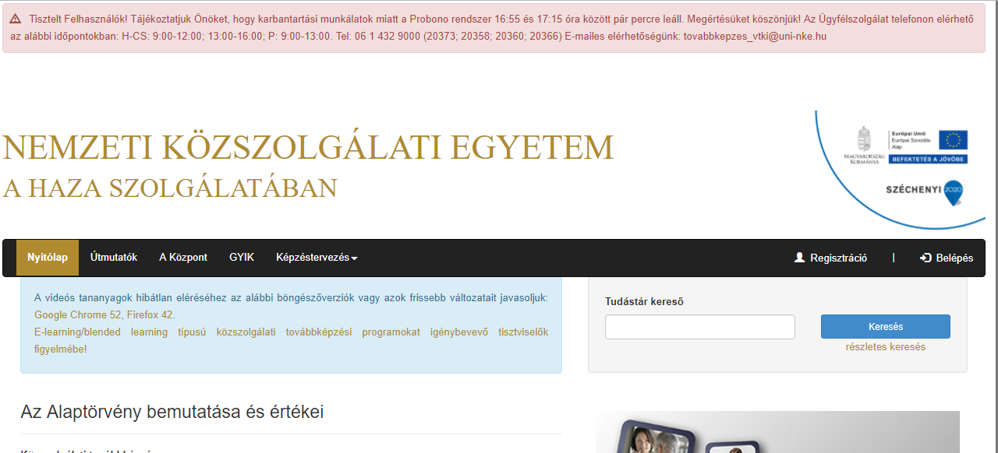

„Programtulajdonos” szerepkör igénylése
A regisztrált tisztviselő számára „Programtulajdonos” szerepkört kell igényelni.

„Programtulajdonos” szerepkör hivatalos kérelmezése
A szerepkör beállításához a közigazgatási szerv által küldött, az arra jogosult vezető által aláírt, hivatali pecséttel ellátott kérelemre van szükség, melyben a közigazgatási szerv hivatalosan kérelmezi a nevezett tisztviselő számára a „Programtulajdonos” szerepkör megadását.
A kérelemben szerepelnie kell:
- a tisztviselő teljes nevének,
- a tisztviselő Probono-rendszerben regisztrált e-mail címének.
A kérelmet el kell juttatni a Nemzeti Közszolgálati Egyetem Államtudományi és Közigazgatási Kar Vezető- és Továbbképzési Központ Minőségirányítási Főosztály Programminősítési Osztálya (NKE ÁKK VTKK MIF PMO) számára
- szkennelve: a programnyilvantartas@vtki.uni-nke.hu vagy
- postai úton: a 1518 Budapest, Pf. 26. címre.

„Programtulajdonos” szerepkör igénylése a Probono-rendszerben
A kérelemben nevezett tisztviselőnek be kell lépnie a Probono-rendszerbe, ahol a „Személyes oldalam” menü alatt található „Adatlap” menüpontra kattintva:
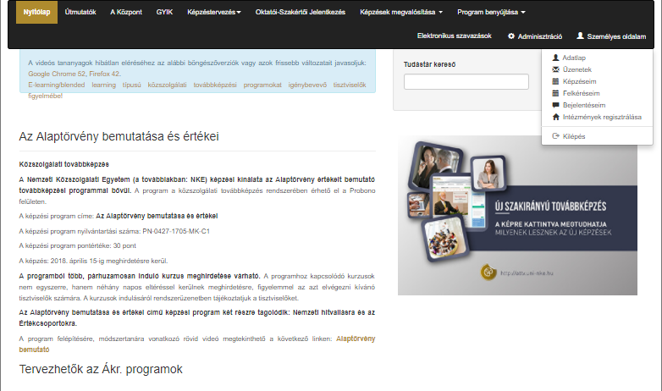

a megjelenő tartalom aljára görgetve, a „Jogosultságok” alpontot megnyitva:
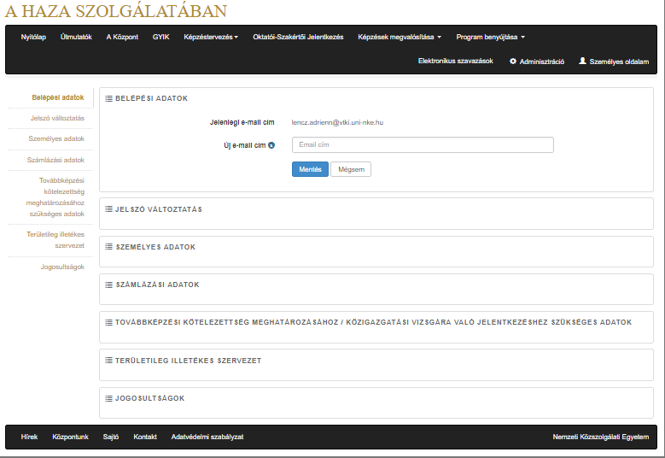
az „Igényelhető jogosultságok” közül a szervezet kiválasztása után a „Programtulajdonos” szerepet kell kérelmeznie az „Igénylés” funkciógomb használatával:
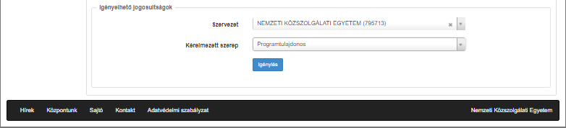
A hivatalos kérelem elbírálását követően a „Programtulajdonos” szerepkör beállítását a Probono-rendszerben az NKE ÁKK VTKK MIF PMO végzi el. A megadott szerepkörről a Probono-rendszer automatikus értesítést küld az érintett tisztviselőnek, aki számára ezek után elérhetővé válik a felületen a „Program benyújtása” menüpont:
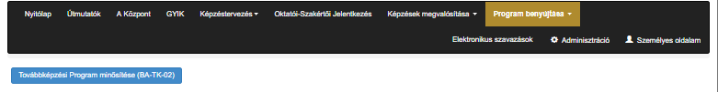

Egyszerűsített nyilvántartásba vétel előkészítése

A „Továbbképzési Program nyilvántartásba vétele” (BA-TK-01) adatlap kitöltése és jóváhagyásra küldése a Probono-rendszerben
A „Program benyújtása” menü „Egyszerűsített nyilvántartásba vétel” menüpontjában elektronikus adatlap generálható a „Továbbképzési Program nyilvántartásba vétele (BA-TK-01)” gomb segítségével:
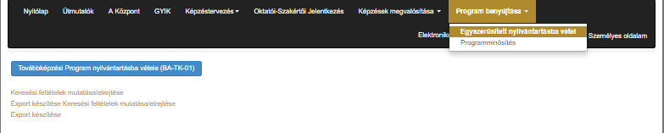
A teljes kitöltést és mentést követően az adatlapot „Programregisztráció jóváhagyásra küldése” gomb segítségével kell megküldeni az NKE felé a Probono-rendszerben.
Az adatlap kitöltését az online felületen a kérdéseknél kék körben „i” jelöléssel ellátott ikonok információs ablaktartalma segíti. (Az egérrel rá kell állni az ikonra.) Az MU-TK-01 „ÚTMUTATÓ belső továbbképzési program egyszerűsített nyilvántartásba vételi adatlapjának kitöltéséhez” című módszertani útmutató a Probono „Útmutatók” menüpontjában érhető el.

Adatlap elbírálása
Az NKE ÁKK VTKK MIF PMO formailag elbírálja a megküldött adatlapot, módosítás esetén a Probono-rendszeren keresztül jelzi a szükséges javításokat. A „Formailag elbírált” státuszt követően az adatlapot a programtulajdonosnak ki kell nyomtatnia a Probono-rendszerből.

Kérelem és adatlap hivatalos megküldése
Az igénylő szerv az NKE felé hivatalosan kérelmezi a program nyilvántartásba vételét. Ehhez a kinyomtatott, végleges programadatlapot az arra jogosult vezető által aláírt és hivatali pecséttel ellátott, a nyilvántartásba vételre irányuló kérelem mellékleteként postai úton el kell juttatni az NKE ÁKK VTKK MIF PMO számára:
1518 Budapest, Pf. 26. (A borítékon feltüntetve: „Egyszerűsített nyilvántartásba vételi adatlap”)

Kérelem felterjesztése döntésre
Az NKE ÁKK VTKK MIF PMO döntési csomag keretében felterjeszti a kérelmet az NKE felé. A döntésről a programtulajdonos a Probono-rendszeren keresztül kap értesítést.

